OPERAZIONI SCRUTINIO PENTAMESTALE

A cura dei docenti

- I docenti accedono al portale nella sezione “Registro elettronico DidUp” con le proprie credenziali

- Dal menù a tendina selezionare la sezione SCRUTINI

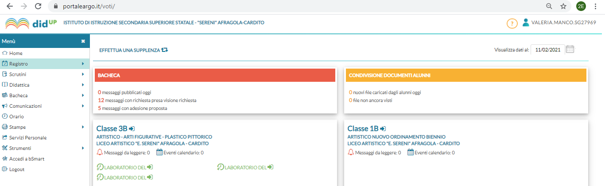
- Nella sezione Scrutini, selezionare la voce CARICAMENTO VOTI
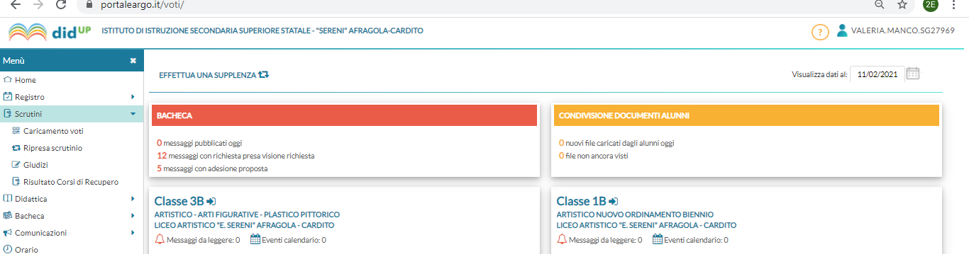

- Selezionare la classe
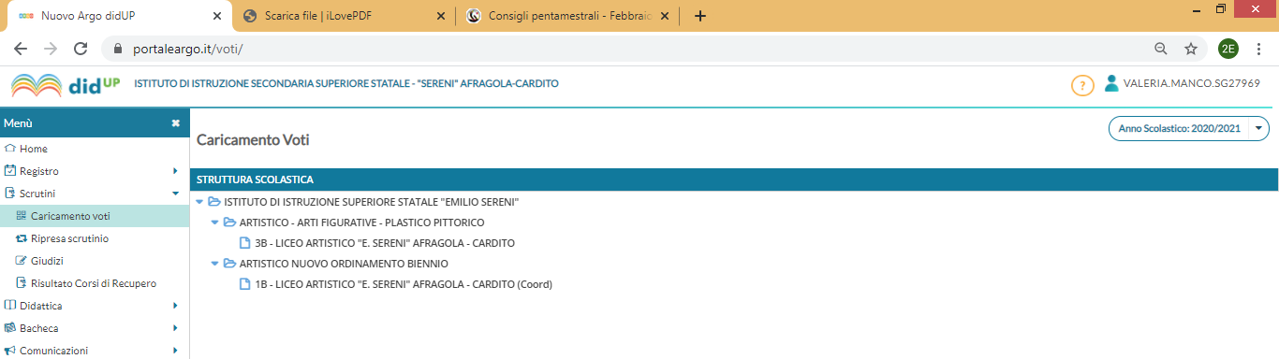

- Selezionare il periodo scegliendo PENTAMESTRE, cliccare su VOTI E ASSENZE e poi cliccare AVANTI

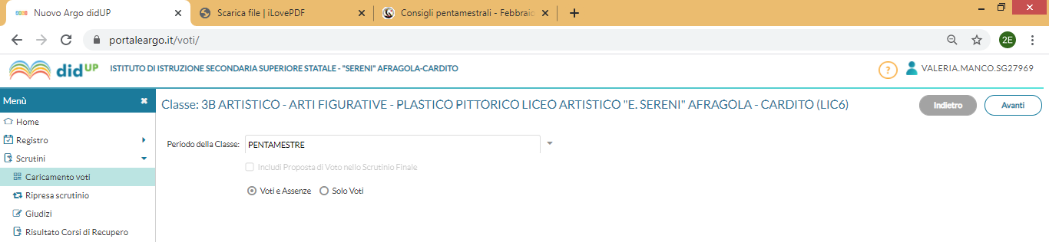
- Cliccare sulla propria materia per inserire voti ed assenze
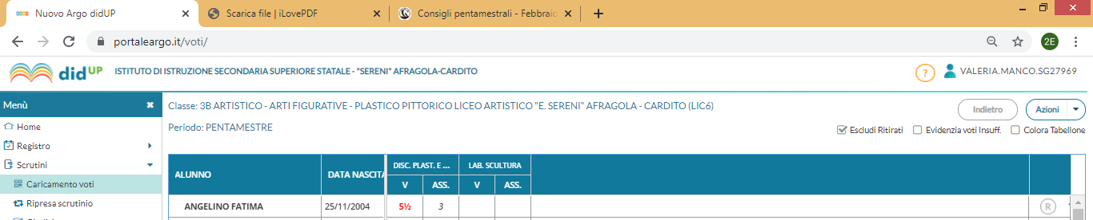

- I docenti in fase di inserimento voti, dopo aver aperto la schermata relativa alla propria materia, possono cliccare sul tasto AZIONI e poi dal menù a tendina selezionare “IMPORTA VOTI DAL REGISTRO ELETTRONICO” per importare i voti e le assenze dal registro elettronico.
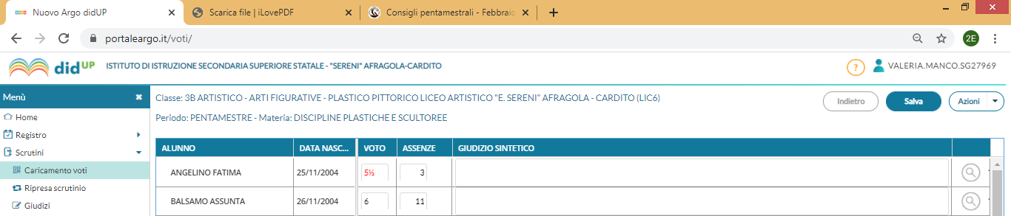

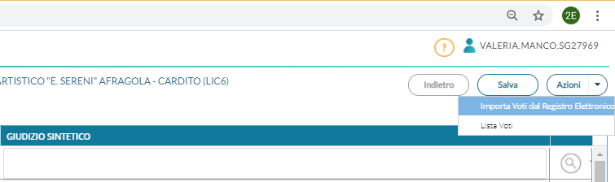

- All’apertura della finestra selezionare: la data di termine del pentamestre, cioè il 15/02/2021; i voti e le assenze, quindi cliccare il tasto IMPORTA

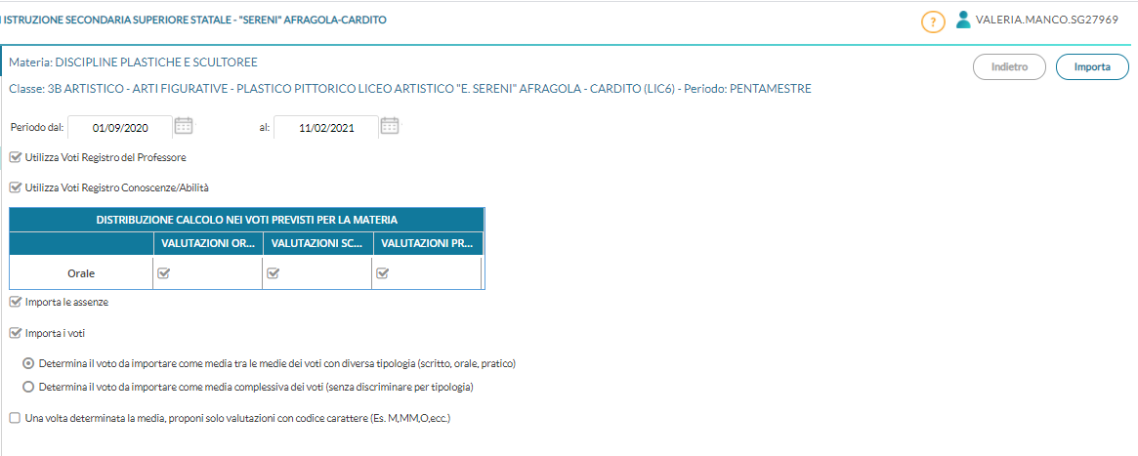

- E poi SALVA

